## Atividade-N1-1

## (Praticando Lógica)

## Aluno: Talles de Lima Curso: Análise e Desenvolvimento de Sistemas

## RA: 2040482323053 3° Semestre - Noturno

_______________________________________________________________

1. **Descrição do Cenário:**

Uma determinada empresa de T.I aplicara um exame de seleção para determinar os 20 melhores candidatos. Dito isso, é feito um teste para avaliar as qualificações dos candidatos. Cada teste possui nota máxima de 10,00 e a nota final será obtida através da soma das notas, excluindo apenas a maior e a menor nota.

1. **Entendendo o Problema:**

Nesse projeto, é solicitado a pontuação de cada candidato, de modo que siga as regras da avaliação, ou seja, a pontuação será obtida através da soma das N notas obtidas subtraindo a menor e a maior nota.

1. **Descrição Geral da Solução:**

O programa deverá solicitar a quantidade de notas do aluno, para determinada disciplina, e logo após criar um vetor que guardará os dados. Coletado os dados, ele fará um rápido processamento para identificar a maior e a menor nota do candidato e somará as restantes. Para finalizar, o programa entregará os resultados de todas as disciplinas (Notas Finais).

1. 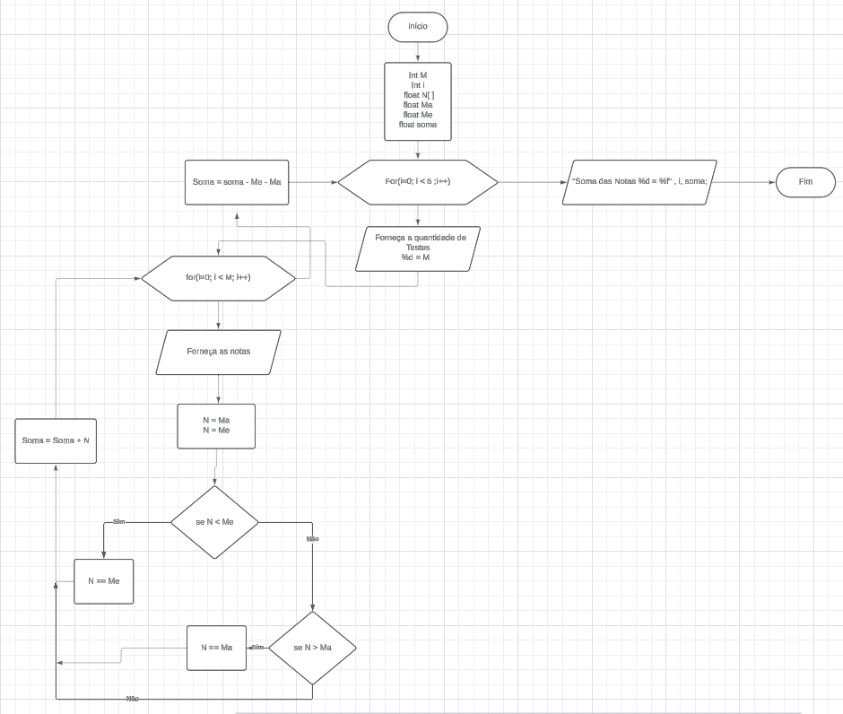**Fluxograma da Solução:**